
TECNOLOGIA EM ANÁLISE E DESENVOLVIMENTO DE SISTEMAS

Caio Xavier Maia
João Victor Melo Lima

T1 - Proposta de Especificação de Software

Professor: Petrônio Cândido

Januária-MG
2017
TECNOLOGIA EM ANÁLISE E DESENVOLVIMENTO DE SISTEMAS

Caio Xavier Maia
João Victor Melo Lima

T1 - Proposta de Especificação de Software

Trabalho realizado para composição de nota parcial da disciplina de Programação de Software Corporativos para o professor Petrônio Cândido no curso de Tecnologia em Análise e Desenvolvimento de Sistemas.

Januária-MG
2017
Sumário
1 - Minimundo 4
2. Diagramas, Documentos de Casos de Uso e Protótipos de Tela 5
2.1.1. Diagrama de Contexto 5
2.1.2. Documentos de Casos de Uso e Protótipos de Tela 6
UC1.0 – Gerenciar Acessos 6
UC2.0 – Gestão de Contas 8
UC3.0 – Controle Financeiro 10
UC4.0 – Gestão de Compras 12
UC5.0 – Gerenciar Fornecedor 15
UC6.0 – Gerenciar Estoque 17
UC 7.0 – Gerenciar Funcionários 24
UC 8.0 – Gestão de Vendas 27
UC 9.0 – Controle de Caixa 30
UC10.0 – Gestão de Contas 32
UC11.0 – Gerenciar Requisição 35
UC12.0 – Controle Financeiro 37

1 - Minimundo

A EletronicShow é uma empresa de pequeno porte que vende produtos eletrônicos, tais como, mouse, teclado, notebooks entre outros, além de prestar serviços, como manutenção de computadores, impressoras, celulares, instalação e planejamento de estrutura de redes. Atualmente, todo o processo de compra, venda e prestação de serviços são efetuados através de pedidos, seja presencial ou mesmo via telefone. Todas as atividades realizadas pela empresa são registradas em notas promissórias e recibos comerciais, o que tem gerado ao passar do tempo um dos principais problemas da empresa, que é a perda destas notas e recibos, afetando assim, sua organização e o seu controle financeiro. Outro problema está ligado as ordens de serviço, que muitas vezes acabam gerando constrangimento por não ter controle das que já foram atendidas assim como dos funcionários que as atenderam.
A JCSistemas uma empresa de desenvolvimento de softwares, tendo em vista o problema apresentado, propõem como solução um sistema capaz de atender as principais necessidades do estabelecimento.
Além disso, fornecer à empresa um sistema útil, que traga melhor organização e facilidade nas vendas e no seu controle do estoque, além da possibilidade de emissão de relatórios de vendas, gastos e atendimentos. O sistema também contará com um controle de ordens de serviço, o que possibilitará que os chamados sejam acompanhados detalhadamente. Inicialmente o sistema será desenvolvido através da linguagem de programação Java, o gerenciador de banco de dados MySQL entre outras ferramentas de desenvolvimento, tecnologias estas capazes de possibilitar uma aplicação funcional.
Dado exposto, o sistema contará com 18 entidade incluindo o endereço dos clientes e fornecedores, ele ir proporcionar que um cliente (físico ou jurídico) compre um produto, faça uma requisição ou abra um chamado para determinado serviço, o atendimento será por um ou mais funcionários. Os produtos serão armazenados em um estoque e adquiridos através da compra com fornecedores (físico ou jurídico). Todos os gastos e faturamentos da empresa serão controlados por um caixa.

2. Diagramas, Documentos de Casos de Uso e Protótipos de Tela

2.1.1. Diagrama de Contexto
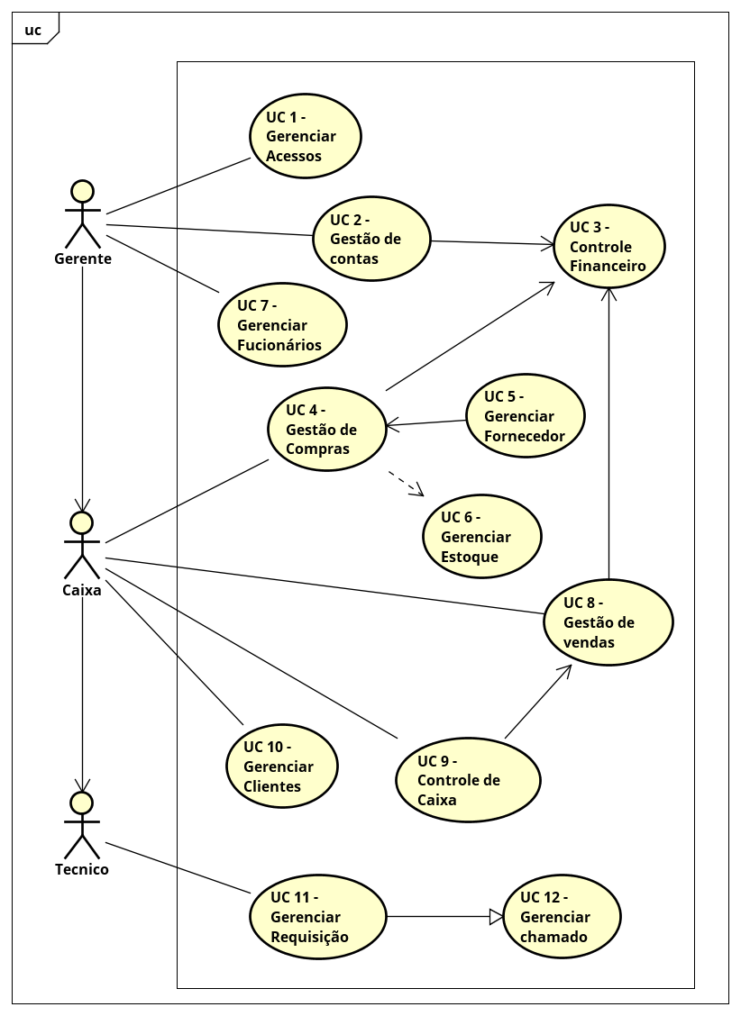

2.1.2. Documentos de Casos de Uso e Protótipos de Tela

UC1.0 – Gerenciar Acessos
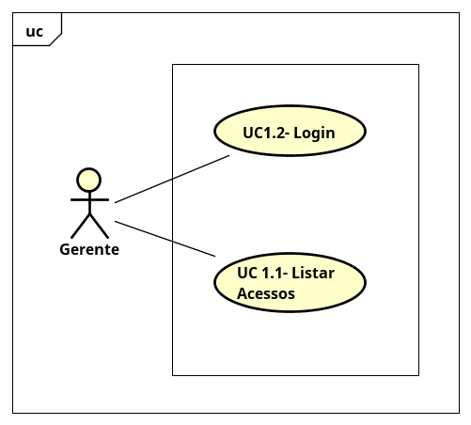

UC 1.1 – Listar Acessos
UC1.4 – Listar Acessos
Pré – Condições | PC1 | O Gerente deve estar logado no sistema [UC1.2]
Atores Envolvidos | Gerente
Fluxo Principal | FP1 | O Sistema carregará os Acessos previamente cadastrados
Fluxo Principal | FP2 | O Gerente preencherá o campo “Data Inicial” e “Data Final”;
Fluxo Principal | FP3 | Para listar os acessos, o Gerente deverá clicar no botão “Listar”;
Fluxo Principal | FP4 | O sistema listará todos os resultados encontrados naquele periodo.
Fluxos Alternativos | FA1 | Se o Gerente clicar no botão “Cancelar” e todas as alterações não salvas serão descartadas e ele sairá da tela Listar Acessos.
Fluxos Alternativos | FA2 | Se o Administrador não tiver preenchido nenhum dos campos o sistema listará todos os acessos.
Regras de Negócio |  | NDA.
Pós Condições |  | NDA.
Casos de Uso Afetados | NDA.
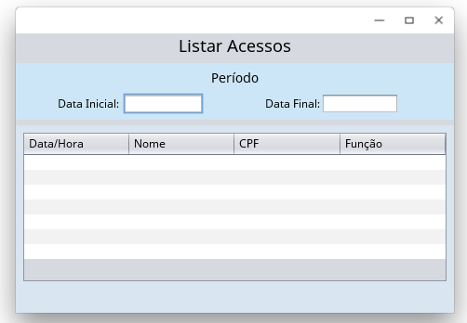
Protótipo da tela de Listar Acessos

UC 1.2 – Login
UC1.2 – Login
Pré – Condições |  | NDA
Atores Envolvidos | Gerente  Usuário/Funcionário
Fluxo Principal | FP1 | O Gerente/Funcionário deverá preencher os campos email e senha.
Fluxo Principal | FP2 | O Gerente/Funcionário deverá clicar no botão “Entrar”;
Fluxo Principal | FP3 | O Gerente/Funcionário irá para a tela inicial do sistma;
Fluxos Alternativos | FA1 | Se o Gerente/Funcionário clicar no botão “Cancelar” tudo o que estiver preenchido nos campos será apagado.
Regras de Negócio | RN1 | O campo Email deverá ter 8 ou mais caracteres.
Regras de Negócio | RN2 | O campo Senha deverá ter 6 ou mais caracteres.
Pós Condições | PC1 | O Gerente/Funcionário estará logado no sistema.
Casos de Uso Afetados | UC1.0

Protótipo da tela de Login

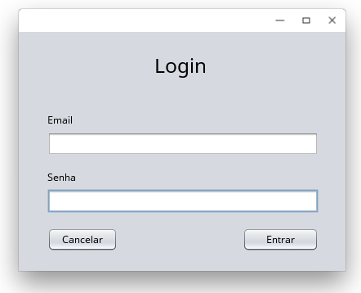

UC2.0 – Gestão de Contas

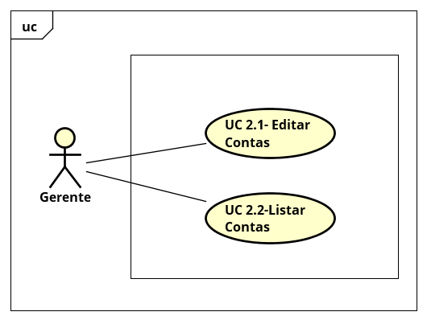

UC2.1 – Incluir/Editar Contas
UC2.1– Incluir/Editar Contas
Pré – Condições | PC1 | O Gerente deve estar logado no sistema [UC1.2]
Atores Envolvidos | Gerente
Fluxo Principal | FP1 | O Gerente preencherá os campos: descrição, tipo(pagar ou receber), cliente ou fornecedor, número da conta, número de parcelas, data de emissão, data de vencimento, data da quitação, valor, juros, estado e associará os produtos a ela..
Fluxo Principal | FP2 | Para gravar o cadastro o gerente deverá clicar no botão “Gravar”.
Fluxo Principal | FP3 | O sistema emitirá a mensagem de confirmação “Deseja realmente inclui um novo Conta?”.
Fluxo Principal | FP4 | O Gerente confirmará a mensagem, clicando no botão “Sim”, e o sistema salvará o registro no banco de dados.
Fluxo Principal | FP5 | O sistema emitirá a mensagem “Conta salva com sucesso!”
Fluxos Alternativos | FA1 | Se a conta já estiver salvo no banco de dados o sistema salvará as modificações realizadas no registro.
Fluxos Alternativos | FA2 | Se o tipo selecionado for “pagar” o campo “cliente” ficará inativo. E se o tipo selecionado for “receber” o campo “fornecedor” ficará inativo.
Fluxos Alternativos | FA3 | Se o Gerente clicar no botão Cancelar, todas as alterações não salvas serão descartadas e ele sairá da tela Incluir/Editar contas.
Fluxos Alternativos | FA4 | Se o Gerente clicar no botão Apagar, e o registro já estiver no banco de dados, o registro será removido.
Fluxos Alternativos | FA5 | Se o Gerente não tiver preenchido algum dos campos obrigatórios do formulário o sistema emitirá a mensagem “Por favor preencha os campos obrigatórios!” e não procederá com a persistência do registro.
Regras de Negócio | RN1 | A descrição não pode ter menos do que 5 caracteres.
Regras de Negócio | RN2 | O campo descrição não pode ficar em branco.
Regras de Negócio | RN3 | O campo tipo não pode ficar em branco.
Regras de Negócio | RN4 | Os campos cliente e fornecedor não pode estar selecionados ao mesmo tempo.
Regras de Negócio | RN5 | O campo data de emissão não pode ficar em branco.
Regras de Negócio | RN6 | O campo data de vencimento não pode ficar em branco. E não pode ser anterior a data de emissão
Regras de Negócio | RN7 | O campo valor não pode ficar em branco. E não poderá ser menor que 0.
Regras de Negócio | RN8 | Se o campo estado estiver em branco, será considerado como “não pago”
Pós Condições | PC1 | A conta deverá estar salvo no banco de dados.
Casos de Uso Afetados | UC3.0

Protótipo da tela de Incluir/Editar Contas
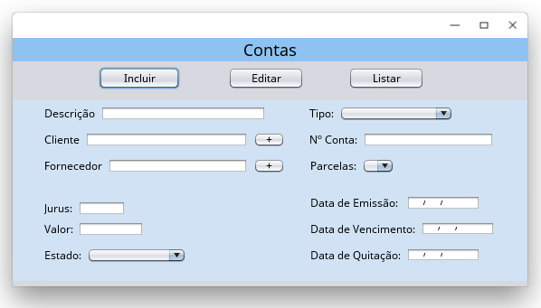

UC2.2 – Listar Contas

UC1.3 – Listar Contas
Pré – Condições | PC1 | O Gerente deve estar logado no sistema [UC1.2]
Atores Envolvidos | Gerente
Fluxo Principal | FP1 | O Sistema carregará as contas previamente cadastrados
Fluxo Principal | FP2 | O Gerente preencherá o campo descrição, tipo, cliente, fornecedor, data de emissão, data de vencimento, estado.
Fluxo Principal | FP3 | Para listar as contas, o Gerente deverá clicar no botão “Listar”;
Fluxo Principal | FP4 | O sistema listará todos os resultados encontrados.
Fluxos Alternativos | FA1 | Se o Gerente clicar no botão “Novo” ele será redirecionado a tela de Incluir/Editar Contas.
Fluxos Alternativos | FA2 | Se o Gerente clicar em uma das listagens e no botão “Editar” ele será redirecionado a tela de Incluir/Editar Contas, e os dados da conta serão carregados.
Fluxos Alternativos | FA3 | Se o Gerente não tiver preenchido nenhum dos campos o sistema listará todas as contas.
Regras de Negócio |  | NDA.
Pós Condições | PC1 | O Gerente poderá estar na tela de Incluir/Editar Contas
Casos de Uso Afetados | NDA.

Protótipo da tela de Listar Contas
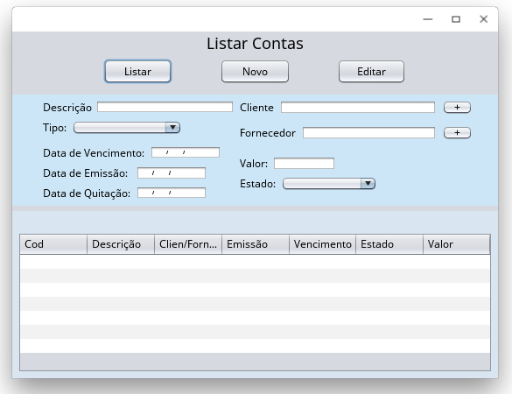

UC3.0 – Controle Financeiro
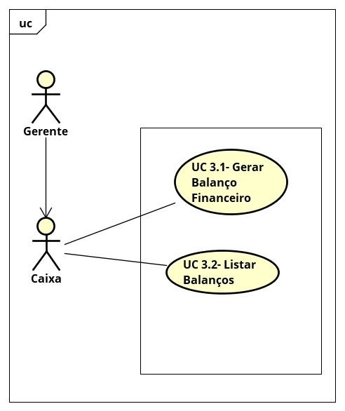

UC3.1 – Gerar Balanço Financeiro

UC3.1– Gerar Balanço Financeiro
Pré – Condições | PC1 | O Gerente ou Caixa deverá estar logado no sistema [UC1.2]
Atores Envolvidos | Gerente ou Caixa.
Fluxo Principal | FP1 | Ao iniciar o sistema ele ira contabilizar de forma automática todos os gastos e patrimônios feitos pela empresa [UC2.1], salvando a data, saldo de entrada e saída dos setores e o total em caixa.
Fluxo Principal | FP2 | O sistema emitirá a mensagem “Balanço financeiro realizado com sucesso!” e informará ao usuário detalhes como data e saldo em caixa.
Fluxo Principal | FP3 | O Gerente ou Caixa confirmará a mensagem, clicando no botão “OK”, e o sistema salvará o registro no banco de dados.
Fluxo Principal | FP4 | O sistema emitirá a mensagem “Balanço salvo com sucesso!”
Fluxos Alternativos | FA1 | Se o balanço já estiver salvo no banco de dados o sistema salvará as modificações realizadas no registro.
Regras de Negócio | RN1 | A data deverá ser o dia atual.
Pós Condições | PC1 | O balanço deverá estar salvo no banco de dados.
Casos de Uso Afetados | NDA

Protótipo da tela de Gerar Balanço Financeiro

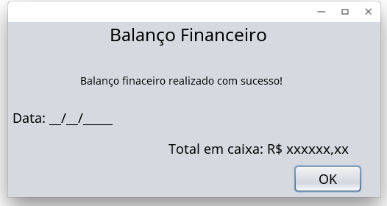

UC3.2 – Listar Balanços
UC3.2 – Listar Balanços
Pré – Condições | PC1 | O Gerente ou Caixa deverá estar logado no sistema [UC1.2]
Atores Envolvidos | Gerente ou Caixa
Fluxo Principal | FP1 | O Sistema carregará os balanços previamente registrados.
Fluxo Principal | FP2 | O Gerente ou Caixa preencherá o período (data inicial e data final) e selecionará o setor, tipo(entrada ou saída) e valor(liquido ou bruto).
Fluxo Principal | FP3 | Para listar os balanços, o Gerente ou Caixa deverá clicar no botão “Listar”;
Fluxo Principal | FP4 | O sistema listará todos os resultados encontrados.
Fluxos Alternativos | FA1 | Se o Gerente não tiver preenchido nenhum dos campos o sistema listará todas os balanços.
Regras de Negócio |  | NDA.
Pós Condições |  | NDA.
Casos de Uso Afetados | NDA.

Protótipo da tela de Listar Balanço

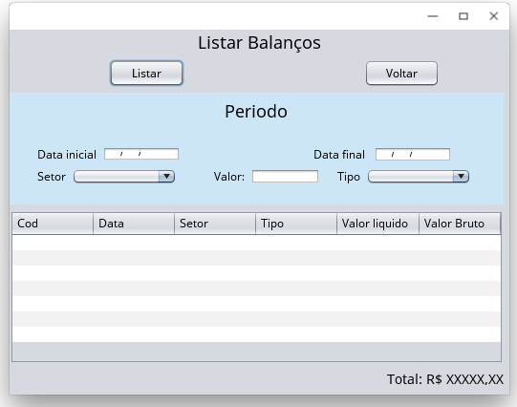

UC4.0 – Gestão de Compras

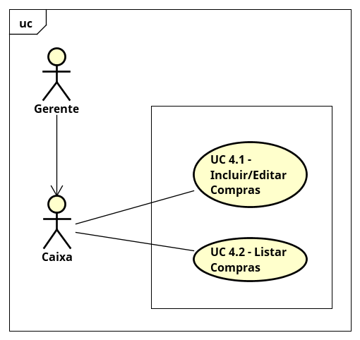

UC4.1 – Incluir/Editar Compras

UC4.1– Incluir/Editar Compras
Pré – Condições | PC1 | O Gerente ou Caixa deverá estar logado no sistema [UC1.2]
Atores Envolvidos | Gerente ou Caixa.
Fluxo Principal | FP1 | O Gerente ou Caixa preencherá os campos: descrição, fornecedor, número da conta, número de parcelas, data de emissão, data de vencimento, data da quitação, valor, juros, estado e associará os produtos a ela.
Fluxo Principal | FP2 | Para gravar o cadastro o gerente deverá clicar no botão “Gravar”.
Fluxo Principal | FP3 | O sistema emitirá a mensagem de confirmação “Deseja realmente inclui uma nova compra?”.
Fluxo Principal | FP4 | O Gerente confirmará a mensagem, clicando no botão “Sim”, e o sistema salvará o registro no banco de dados.
Fluxo Principal | FP5 | O sistema emitirá a mensagem “Compra salva com sucesso!”
Fluxos Alternativos | FA1 | Se a conta já estiver salvo no banco de dados o sistema salvará as modificações realizadas no registro.
Fluxos Alternativos | FA2 | Se a conta já estiver salva e for selecionado o botão “Gerar Nota” o sistema ira cadastrar uma nova nota do tipo entrada de forma automática [UC2.1] incluindo os produtos da nota ao estoque.
Fluxos Alternativos | FA3 | Se o Gerente ou Caixa clicar no botão Cancelar, todas as alterações não salvas serão descartadas e ele sairá da tela Incluir/Editar compras.
Fluxos Alternativos | FA4 | Se o Gerente ou Caixa clicar no botão Apagar, e o registro já estiver no banco de dados, o registro será removido.
Fluxos Alternativos | FA5 | Se o Gerente ou Caixa não tiver preenchido algum dos campos obrigatórios do formulário o sistema emitirá a mensagem “Por favor preencha os campos obrigatórios!” e não procederá com a persistência do registro.
Regras de Negócio | RN1 | A descrição não pode ter menos do que 5 caracteres.
Regras de Negócio | RN2 | O campo descrição não pode ficar em branco.
Regras de Negócio | RN3 | O campo fornecedor não pode estar em branco.
Regras de Negócio | RN4 | O campo data de emissão não pode ficar em branco.
Regras de Negócio | RN5 | O campo data de vencimento não pode ficar em branco. E não pode ser anterior a data de emissão
Regras de Negócio | RN7 | O campo valor não pode ficar em branco. E não poderá ser menor que 0.
Regras de Negócio | RN8 | Se o campo estado estiver em branco, será considerado como “não pago”
Pós Condições | PC1 | A compra deverá estar salvo no banco de dados.
Casos de Uso Afetados | UC3.0

Protótipo da tela de Incluir/Editar Compras
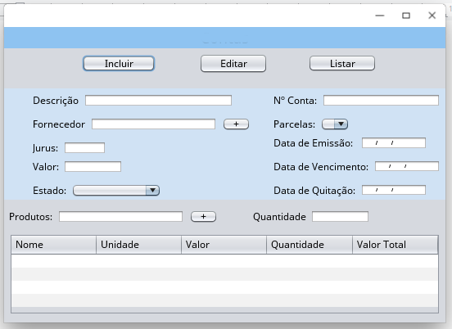

UC4.2 – Listar Compras

UC4.2 – Listar Compras
Pré – Condições | PC1 | O Gerente ou caixa deverá estar logado no sistema [UC1.2]
Atores Envolvidos | Gerente ou Caixa
Fluxo Principal | FP1 | O Sistema carregará as compras previamente cadastradas
Fluxo Principal | FP2 | O Gerente ou Caixa preencherá o campo descrição, fornecedor, data de emissão, data de vencimento, estado.
Fluxo Principal | FP3 | Para listar as compras, o Gerente ou Caixa deverá clicar no botão “Listar”;
Fluxo Principal | FP4 | O sistema listará todos os resultados encontrados.
Fluxos Alternativos | FA1 | Se o Gerente ou Caixa clicar no botão “Novo” ele será redirecionado a tela de Incluir/Editar Compras.
Fluxos Alternativos | FA2 | Se o Gerente ou Caixa clicar em uma das listagens e no botão “Editar” ele será redirecionado a tela de Incluir/Editar Compras, e os dados da conta serão carregados.
Fluxos Alternativos | FA3 | Se o Gerente ou Caixa não tiver preenchido nenhum dos campos o sistema listará todas as compras.
Regras de Negócio |  | NDA.
Pós Condições | PC1 | O Gerente ou Caixa poderá estar na tela de Incluir/Editar Compras
Casos de Uso Afetados | NDA.

Protótipo da tela de Listar Compras

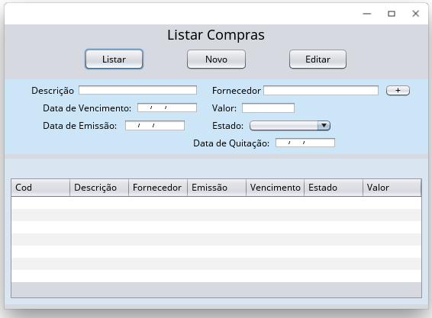

UC5.0 – Gerenciar Fornecedor

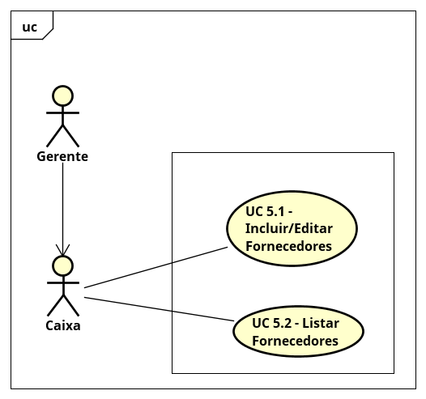

UC5.1 – Incluir/Editar Fornecedores

UC5.1– Incluir/Editar Fornecedores
Pré – Condições | PC1 | O Gerente ou Caixa deverá estar logado no sistema [UC1.2]
Atores Envolvidos | Gerente ou Caixa
Fluxo Principal | FP1 | O Gerente ou Caixa preencherá os campos: nome, CNPJ, inscrição estadual, telefone, CEP, bairro, rua, número, UF, município, e-mail.
Fluxo Principal | FP2 | Para gravar o cadastro o gerente ou caixa deverá clicar no botão “Gravar”.
Fluxo Principal | FP3 | O sistema emitirá a mensagem de confirmação “Deseja realmente inclui um novo Fornecedor?”.
Fluxo Principal | FP4 | O Gerente ou Caixa confirmará a mensagem, clicando no botão “Sim”, e o sistema salvará o registro no banco de dados.
Fluxo Principal | FP5 | O sistema emitirá a mensagem “Fornecedor salvo com sucesso!”
Fluxos Alternativos | FA1 | Se o Fornecedor já estiver salvo no banco de dados o sistema salvará as modificações realizadas no registro.
Fluxos Alternativos | FA2 | Se o Gerente ou caixa clicar no botão Cancelar, todas as alterações não salvas serão descartadas e ele sairá da tela Incluir/Editar Fornecedor.
Fluxos Alternativos | FA3 | Se o Gerente ou caixa clicar no botão Apagar, e o registro já estiver no banco de dados, o registro será removido.
Fluxos Alternativos | FA4 | Se o Gerente ou caixa não tiver preenchido algum dos campos obrigatórios do formulário o sistema emitirá a mensagem “Por favor preencha os campos obrigatórios!” e não procederá com a persistência do registro.
Regras de Negócio | RN1 | O nome do Fornecedor não pode ter menos do que 5 caracteres.
Regras de Negócio | RN2 | O e-mail do Fornecedor deverá conter formato válido. Terminar com “@XXX.com”. Deverá conter no mínimo 1 ponto(.) e obrigatoriamente conter apenas 1 símbolo arroba (@).
Regras de Negócio | RN3 | O campo nome não pode ficar em branco.
Regras de Negócio | RN4 | O campo telefone não pode ficar em branco.
Regras de Negócio | RN5 | O campo e-mail não pode ficar em branco.
Regras de Negócio | RN6 | O campo CNPJ não pode ficar em branco.
Regras de Negócio | RN7 | O campo inscrição estadual não pode ficar em branco.
Regras de Negócio | RN8 | Os campos referentes ao endereço não poderão ficar em branco.
Pós Condições | PC1 | O Fornecedor deverá estar salvo no banco de dados.
Casos de Uso Afetados | NDA.

Protótipo da tela de Incluir/Editar Fornecedor

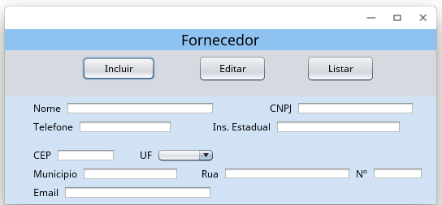

UC5.2 – Listar Fornecedores
UC5.2 – Buscar Fornecedor
Pré – Condições | PC1 | O Gerente ou Caixa deverá estar logado no sistema [UC1.2]
Atores Envolvidos | Gerente ou Caixa
Fluxo Principal | FP1 | O Sistema carregará os Fornecedores previamente cadastrados
Fluxo Principal | FP2 | O Gerente ou Caixa preencherá o campo nome, CPNJ, UF e município;
Fluxo Principal | FP3 | Para buscar os Fornecedores, o Gerente ou Caixa deverá clicar no botão “Buscar”;
Fluxo Principal | FP4 | O sistema listará todos os resultados encontrados.
Fluxos Alternativos | FA1 | Se o Gerente ou Caixa clicar no botão “Novo” ele será redirecionado a tela de Incluir/Editar Fornecedor.
Fluxos Alternativos | FA2 | Se o Gerente ou Caixa clicar em uma das listagens e no botão “Editar” ele será redirecionado a tela de Incluir/Editar Fornecedor, e os dados do fornecedor serão carregados.
Fluxos Alternativos | FA3 | Se o Gerente ou Caixa não tiver preenchido nenhum dos campos o sistema listará todos os Fornecedores.
Regras de Negócio |  | NDA.
Pós Condições | PC1 | O Gerente poderá estar na tela de Incluir/Editar Fornecedor.
Casos de Uso Afetados | NDA.

Protótipo da tela de Listar Fornecedores

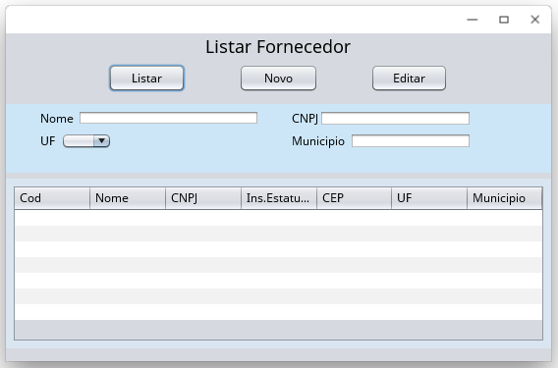

UC6.0 – Gerenciar Estoque

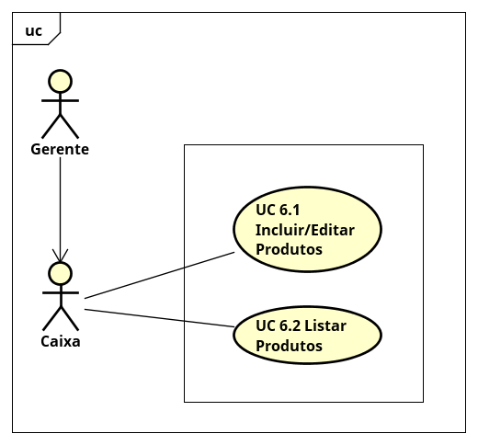

UC6.1 – Incluir/Editar Produtos
UC6.1– Incluir/Editar Produtos
Pré – Condições | PC1 | O Gerente ou Caixa deverá estar logado no sistema [UC1.2]
Atores Envolvidos | Gerente ou Caixa
Fluxo Principal | FP1 | O Gerente ou Caixa preencherá os campos: nome, unidade de medida, fornecedor, marca, valor de custo, lucro, valor de venda, observação.
Fluxo Principal | FP2 | Para gravar o cadastro o gerente ou caixa deverá clicar no botão “Gravar”.
Fluxo Principal | FP3 | O sistema emitirá a mensagem de confirmação “Deseja realmente inclui um novo Produto?”.
Fluxo Principal | FP4 | O Gerente ou caixa confirmará a mensagem, clicando no botão “Sim”, e o sistema salvará o registro no banco de dados.
Fluxo Principal | FP5 | O sistema emitirá a mensagem “Produto salvo com sucesso!”
Fluxos Alternativos | FA1 | Se o Produto já estiver salvo no banco de dados o sistema salvará as modificações realizadas no registro.
Fluxos Alternativos | FA2 | Se o Fornecedor ainda não estiver cadastrado o gerente ou caixa devera apertar no botão “+” para incluir um novo fornecedor.
Fluxos Alternativos | FA2 | Se o Gerente ou caixa clicar no botão Cancelar, todas as alterações não salvas serão descartadas e ele sairá da tela Incluir/Editar Produtos.
Fluxos Alternativos | FA3 | Se o Gerente ou Caixa clicar no botão Apagar, e o registro já estiver no banco de dados, o registro será removido.
Fluxos Alternativos | FA4 | Se o Gerente ou Caixa não tiver preenchido algum dos campos obrigatórios do formulário o sistema emitirá a mensagem “Por favor preencha os campos obrigatórios!” e não procederá com a persistência do registro.
Regras de Negócio | RN1 | O nome do Produto não pode ter menos do que 5 caracteres.
Regras de Negócio | RN4 | O campo nome não pode ficar em branco.
Regras de Negócio | RN5 | O campo unidade de medida não pode ficar em branco.
Regras de Negócio | RN6 | O campo fornecedor não pode ficar em branco.
Regras de Negócio | RN7 | O campo valor de custo não pode ficar em branco. E não pode ser menor que 0.
Regras de Negócio | RN8 | O campo valor de venda não pode ficar em branco. E deve ser maior ou igual o campo de valor de custo.
Regras de Negócio | RN10 | O campo lucro não pode ficar em branco.
Pós Condições | PC1 | O Produto deverá estar salvo no banco de dados.
Pós Condições | PC2 | O Gerente ou caixa poderá estar na tela de Incluir/Editar Contas
Pós Condições | PC3 | O Gerente ou caixa poderá estar na tela de Incluir/Editar Compras
Casos de Uso Afetados | NDA.

Protótipo da tela de Incluir/Editar Produtos

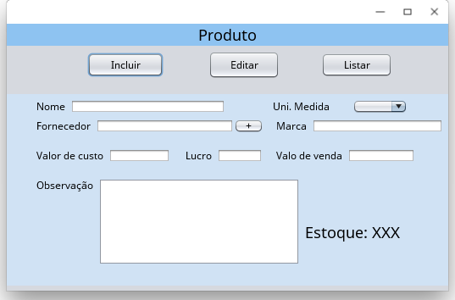

UC6.2 – Listar Produtos

UC6.2 – Listar Produtos
Pré – Condições | PC1 | O Gerente ou Caixa deverá estar logado no sistema [UC1.2]
Atores Envolvidos | Gerente ou Caixa
Fluxo Principal | FP1 | O Sistema carregará os Produtos previamente cadastrados
Fluxo Principal | FP2 | O Gerente ou Caixa preencherá o campo nome, fornecedor e valor de custo, valor de venda, unidade de medida;
Fluxo Principal | FP3 | Para listar os Produtos, o Gerente ou caixa deverá clicar no botão “Listar”;
Fluxo Principal | FP4 | O sistema listará todos os resultados encontrados.
Fluxos Alternativos | FA1 | Se o Gerente clicar no botão “Novo” ele será redirecionado a tela de Incluir/Editar Produtos.
Fluxos Alternativos | FA2 | Se o Gerente clicar em uma das listagens e no botão “Editar” ele será redirecionado a tela de Incluir/Editar Produtos, e os dados do produto serão carregados.
Fluxos Alternativos | FA3 | Se o Gerente não tiver preenchido nenhum dos campos o sistema listará todos os produtos.
Regras de Negócio |  | NDA.
Pós Condições | PC1 | O Gerente poderá estar na tela de Incluir/Editar Produtos.
Casos de Uso Afetados | NDA.

Protótipo da tela de Listar Produtos

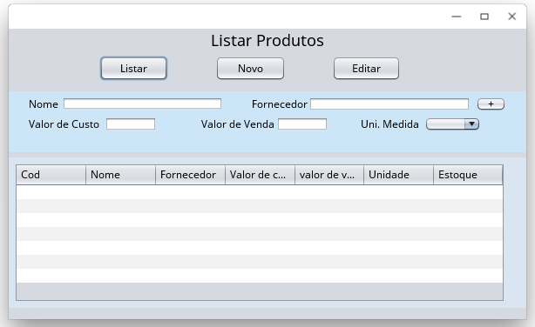

UC 9.1 – Abrir Caixa
UC9.1– Abrir Caixa
Pré – Condições | PC1 | O Usuário deve estar logado no sistema
Atores Envolvidos | Caixa, Gerente
Fluxo Principal | FP1 | O usuário clicará no botão abrir caixa;
Fluxo Principal | FP2 | O sistema emitirá um aviso com a quantia contida em caixa;
Fluxo Principal | FP3 | O usuário clicará em “OK”;
Fluxo Principal | FP4 | O usuário poderá registrar entrada e saída de patrimônio; [UC 9.2]
Fluxo Principal | FP5 | O usuário fechará o caixa ao fim do expediente;
Fluxo Principal | FP6 | O sistema emitirá a mensagem “Deseja encerrar o caixa?”;
Fluxo Principal | FP7 | O usuário confirmará a ação pressionando “Sim”;
Fluxo Principal | FP8 | O sistema salvará todos os dados no bando de dado e emitirá uma mensagem “Caixa encerrado com sucesso!”.
Fluxos Alternativos | FA1 | Se o caixa já estiver aberto, o sistema continuará de onde parou.
Regras de Negócio | RN1 | O usuário deverá possuir permissão para acessar o caixa.
Pós Condições | PC1 | A movimentação de caixa deverá estar salva no banco de dados.
Casos de Uso Afetados | 9.2

Protótipo da tela de Incluir/Editar Funcionários
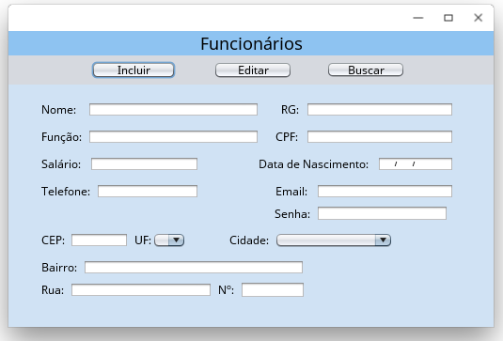

UC 9.2 – Registrar Entrada/Saida
UC1.2 – Registrar Entrada/Saida
Pré – Condições | NDA
Atores Envolvidos | Caixa, Gerente
Fluxo Principal | FP1 | O usuário deverá preencher os campos tipo, descrição, valor e data.
Fluxo Principal | FP2 | O usuário deverá clicar no botão “Salvar”;
Fluxo Principal | FP3 | O Gerente/Funcionário irá para a tela inicial do sistema;
Fluxos Alternativos | FA1 | A qualquer momento o usuário poderá desistir da operação clicando em “Cancelar”.
Regras de Negócio | RN1 | O campo tipo deverá informar se o registro é de entrada ou de saída.
Regras de Negócio | RN2 | A descrição deverá conter no máximo 400 caracteres.
Pós Condições | PC1 | O Gerente/Funcionário estará logado no sistema.
Casos de Uso Afetados | UC9.1

Protótipo da tela de Login

UC10.0 – Gestão de Contas
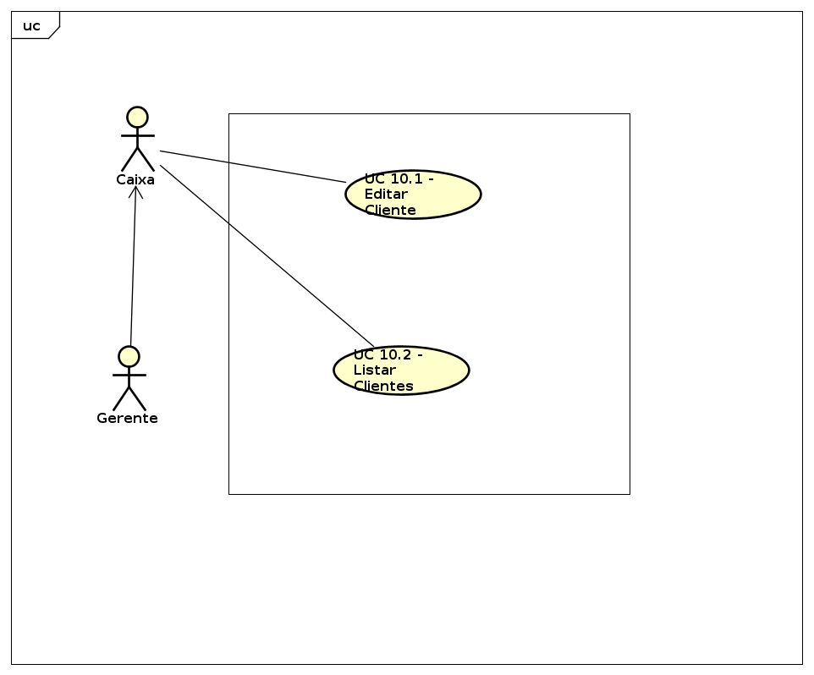
UC 10.1 – Editar Clientes

UC10.1– Editar Clientes
Pré – Condições | PC1 | O usuário deve estar logado no sistema.
Atores Envolvidos | Caixa, Gerente
Fluxo Principal | FP1 | O usuario preencherá os campos: nome, RG, CPF, data de nascimento, telefone, CEP, bairro, rua, número, UF, município, e-mail.
Fluxo Principal | FP2 | Para gravar o cadastro o usuário deverá clicar no botão “Gravar”.
Fluxo Principal | FP3 | O sistema emitirá a mensagem de confirmação “Deseja realmente inclui um novo Cliente?”.
Fluxo Principal | FP4 | O usuário confirmará a mensagem, clicando no botão “Sim”, e o sistema salvará o registro no banco de dados.
Fluxo Principal | FP5 | O sistema emitirá a mensagem “Cliente salvo com sucesso!”
Fluxos Alternativos | FA1 | Se o Cliente já estiver salvo no banco de dados o sistema salvará as modificações realizadas no registro.
Fluxos Alternativos | FA2 | Se o usuário clicar no botão Cancelar, todas as alterações não salvas serão descartadas e ele sairá da tela Incluir/Editar Funcionário.
Fluxos Alternativos | FA3 | Se o Gerente clicar no botão Apagar, e o registro já estiver no banco de dados, o registro será removido.
Fluxos Alternativos | FA4 | Se o Gerente não tiver preenchido algum dos campos obrigatórios do formulário o sistema emitirá a mensagem “Por favor preencha os campos obrigatórios!” e não procederá com a persistência do registro.
Regras de Negócio | RN1 | O nome do Cliente não pode ter menos do que 5 caracteres.
Regras de Negócio | RN2 | O e-mail do Funcionário deverá conter formato válido. Terminar com “@XXX.com”. Deverá conter no mínimo 1 ponto(.) e obrigatoriamente conter apenas 1 símbolo arroba (@).
Regras de Negócio | RN4 | O campo nome não pode ficar em branco.
Regras de Negócio | RN5 | O campo telefone não pode ficar em branco.
Regras de Negócio | RN6 | O campo e-mail não pode ficar em branco.
Regras de Negócio | RN7 | O campo RG não pode ficar em branco.
Regras de Negócio | RN8 | O campo CPF não pode ficar em branco. E deve conter 11 numeros.
Regras de Negócio | RN9 | Os campos referentes ao endereço não poderão ficar em branco.
Pós Condições | PC1 | O Cliente deverá estar salvo no banco de dados.
Casos de Uso Afetados | NDA.
Protótipo da tela de Buscar Funcionários

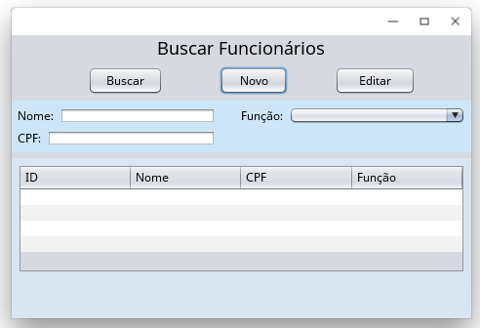

UC 10.2 – Listar Clientes
UC1.4 – Listar Acessos
Pré – Condições | PC1 | O Gerente deve estar logado no sistema [UC1.2]
Atores Envolvidos | Caixa, Gerente
Fluxo Principal | FP1 | O Sistema carregará os Acessos previamente cadastrados
Fluxo Principal | FP2 | O usuário preencherá o campo nome;
Fluxo Principal | FP3 | O sistema listará todos os resultados.
Fluxos Alternativos | FA1 | Se o usuário clicar no botão “Cancelar” e todas as alterações não salvas serão descartadas e ele sairá da tela Listar Acessos.
Fluxos Alternativos | FA2 | Se o Administrador não tiver preenchido o campo o sistema listará todos os acessos.
Regras de Negócio |  | NDA.
Pós Condições |  | NDA.
Casos de Uso Afetados | NDA.
Protótipo da tela de Listar Acessos

UC 7.0 – Gerenciar Funcionários

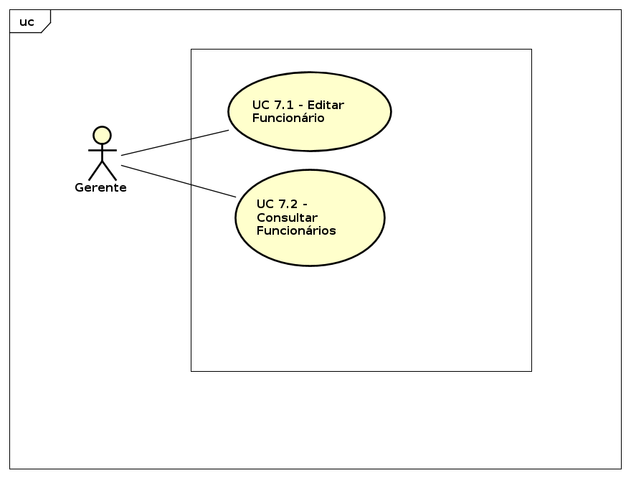
UC 7.1 – Editar Funcionários
UC 7.1 – Editar Funcionários
Pré – Condições | PC1 | O Usuário deve estar logado no sistema
Atores Envolvidos | Gerente
Fluxo Principal | FP1 | O usuário preencherá os dados do funcionário [nome, cpf e data de nascimento;
Fluxo Principal | FP2 | O usuário clicará no botão Salvar;
Fluxo Principal | FP3 | O Sistema emitirá a mensagem de cofirmação: "Deseja realmente salvar os dados?";
Fluxo Principal | FP4 | O usuário clicará no botão Ok;
Fluxo Principal | FP5 | O sistema salvará os dados do cliente no Banco de Dados;
Fluxo Principal | FP6 | O sistema emitirá a mensagem de confirmação "Dados salvos com sucesso!"
Fluxos Alternativos | FA1 | O usuário poderá desistir da alteração clicando no botão Voltar o sistema emitirá a mensagem de confirmação "Deseja realmente descartar as alterações" e deverá clicar em Sim para continar;
Fluxos Alternativos | FA2 | Se os campos infringirem alguma das regras de negócio aplicáveis o sistema emitirá a mensagem referente à regra de negócio atingida;
Fluxos Alternativos | FA3 | O usuário poderá desistir da alteração clicando no botão Cancelar;
Fluxos Alternativos | FA4 | Se o sistema encontrar algum erro de banco de dados ele emitirá a mensagem "Falha ao salvar os dados! Informe o administrador do sistema."
Regras de Negócio | RN1 | O usuário deverá possuir permissão para acessar o caixa.O nome do funcionário deverá ter entre 3 e 200 caractereres;
Pós Condições | PC1 | O nome do funcionário deverá ter entre 3 e 200 caractereres;
Pós Condições | PC2 | O CPF deverá estar no formato ###.###.###-##
Pós Condições | PC3 | A data de nascimento deverá estar no formato DD/MM/AAAA.
Casos de Uso Afetados | NDA

Protótipo da tela de Incluir/Editar Funcionários

UC 7.2 – Consultar Funcionários
UC 7.2 – Consultar Funcionários
Pré – Condições | NDA
Atores Envolvidos | Gerente
Fluxo Principal | FP1 | O usuário preencherá o nome do funcionário;
Fluxo Principal | FP2 | O usuário clicará no botão Buscar;
Fluxo Principal | FP3 | O Sistema retornará um lista com os resultados encontrados;
Fluxo Principal | FP4 | O usuário clicará sobre o nome para visualizar mais informações daquele funcionário.
Fluxo Principal | FP5 | O sistema salvará os dados do cliente no Banco de Dados;
Fluxo Principal | FP6 | O sistema emitirá a mensagem de confirmação "Dados salvos com sucesso!"
Fluxos Alternativos | FA1 | O usuário poderá apagar o funcionário clicando no botão Apagar;
Fluxos Alternativos | FA2 | O usuário poderá desistir da operação clicando no botão Voltar;
Fluxos Alternativos | FA3 | Se o sistema encontrar algum erro de banco de dados ele emitirá a mensagem "Falha ao obter registros! Informe o administrador do sistema."
Regras de Negócio | RN1 | O nome do cliente deverá ter entre 3 e 200 caractereres;
Pós Condições | PC1 | NDA
Casos de Uso Afetados | NDA

Protótipo da tela de Login

UC 8.0 – Gestão de Vendas
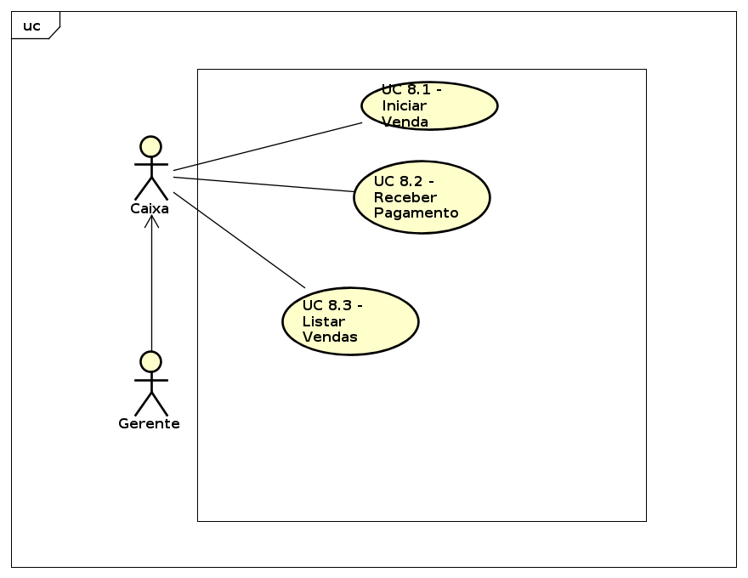
UC 8.1 – Iniciar Venda

UC 8.1 – Iniciar Venda
Pré – Condições | PC1 | O usuário deve estar logado no sistema.
Atores Envolvidos | Caixa, Gerente
Fluxo Principal | FP1 | O usuário clicará em "nova venda";
Fluxo Principal | FP2 | O sistema abrirá uma janela referente a essa venda;
Fluxo Principal | FP3 | O usuário poderá adicionar ou remover produtos;
Fluxo Principal | FP4 | O usuario encerará a venda, clicando no botão "encerrar";
Fluxo Principal | FP5 | O sistema emitirá uma mensagem "Deseja realmente encerrar essa venda?";
Fluxo Principal | FP6 | O usuário clicará no botão "Sim";
Fluxo Principal | FP7 | O sistema salvará os dados da venda no Banco de Dados;
Fluxo Principal | FP8 | O sistema emitirá a mensagem de confirmação "Venda efetuada com sucesso!"
Fluxos Alternativos | FA1 | O usuário poderá adicionar produtos clicando em "Adicionar produtos";
Fluxos Alternativos | FA2 | O usuário poderá Remover um produto clicando no simbolo de "-" em frente o produto;
Regras de Negócio | RN1 | NDA
Pós Condições | PC1 | NDA
Casos de Uso Afetados | NDA.
Protótipo da tela de Buscar Funcionários

UC 8.2 – Receber Pagamento
UC 8.2 – Receber Pagamento
Pré – Condições | PC1 | O usuário deve estar logado no sistema
Atores Envolvidos | Caixa, Gerente
Fluxo Principal | FP1 | O Sistema carregará os compras previamente cadastrados
Fluxo Principal | FP2 | O usuário selecionará a compra;
Fluxo Principal | FP3 | O usuário clicará no botão "Receber";
Fluxo Principal | FP4 | O Sistema emitirá a mensagem de cofirmação: "Deseja realmente receber?";
Fluxo Principal | FP5 | O usuário clicará no botão Ok;
Fluxo Principal | FP6 | O sistema atualizará o estado dessa compra para pago e salvará no banco de dados.
Fluxos Alternativos | FA1 | Se o usuário clicar no botão “Cancelar” e todas as alterações não salvas serão descartadas.
Regras de Negócio |  | NDA.
Pós Condições |  | NDA.
Casos de Uso Afetados | NDA.
Protótipo da tela de Listar Acessos

UC 8.3 – Listar Vendas
UC 8.3 – Listar Vendas
Pré – Condições | NDA
Atores Envolvidos | Gerente
Fluxo Principal | FP1 | O usuário preencherá o periodo (de e até);
Fluxo Principal | FP2 | O usuário clicará no botão Buscar;
Fluxo Principal | FP3 | O Sistema retornará um lista com os resultados encontrados;
Fluxo Principal | FP4 | O usuário clicará sobre a venda para visualizar mais informações.
Fluxos Alternativos | FA1 | O usuário poderá apagar uma venda clicando no botão “-” (Apagar) em frente cada venda;
Fluxos Alternativos | FA2 | O usuário poderá desistir da operação clicando no botão Voltar;
Fluxos Alternativos | FA3 | Se o sistema encontrar algum erro de banco de dados ele emitirá a mensagem "Falha ao obter registros! Informe o administrador do sistema."
Fluxos Alternativos | FA4 | Se o usuário não preencher nenhum dado o sistema listará todas as vendas.
 | RN1 | NDA
Pós Condições | PC1 | NDA
Casos de Uso Afetados | NDA

UC 9.0 – Controle de Caixa
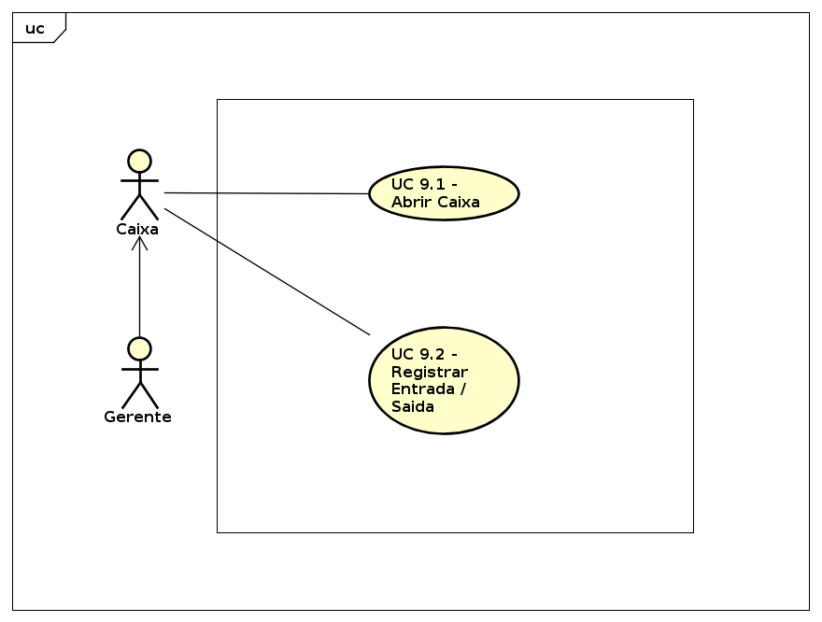

UC 9.1 – Abrir Caixa
UC9.1– Abrir Caixa
Pré – Condições | PC1 | O Usuário deve estar logado no sistema
Atores Envolvidos | Caixa, Gerente
Fluxo Principal | FP1 | O usuário clicará no botão abrir caixa;
Fluxo Principal | FP2 | O sistema emitirá um aviso com a quantia contida em caixa;
Fluxo Principal | FP3 | O usuário clicará em “OK”;
Fluxo Principal | FP4 | O usuário poderá registrar entrada e saída de patrimônio; [UC 9.2]
Fluxo Principal | FP5 | O usuário fechará o caixa ao fim do expediente;
Fluxo Principal | FP6 | O sistema emitirá a mensagem “Deseja encerrar o caixa?”;
Fluxo Principal | FP7 | O usuário confirmará a ação pressionando “Sim”;
Fluxo Principal | FP8 | O sistema salvará todos os dados no bando de dado e emitirá uma mensagem “Caixa encerrado com sucesso!”.
Fluxos Alternativos | FA1 | Se o caixa já estiver aberto, o sistema continuará de onde parou.
Regras de Negócio | RN1 | O usuário deverá possuir permissão para acessar o caixa.
Pós Condições | PC1 | A movimentação de caixa deverá estar salva no banco de dados.
Casos de Uso Afetados | 9.2

Protótipo da tela de Incluir/Editar Funcionários

UC 9.2 – Registrar Entrada/Saida
UC1.2 – Registrar Entrada/Saida
Pré – Condições | NDA
Atores Envolvidos | Caixa, Gerente
Fluxo Principal | FP1 | O usuário deverá preencher os campos tipo, descrição, valor e data.
Fluxo Principal | FP2 | O usuário deverá clicar no botão “Salvar”;
Fluxo Principal | FP3 | O Gerente/Funcionário irá para a tela inicial do sistema;
Fluxos Alternativos | FA1 | A qualquer momento o usuário poderá desistir da operação clicando em “Cancelar”.
Regras de Negócio | RN1 | O campo tipo deverá informar se o registro é de entrada ou de saída.
Regras de Negócio | RN2 | A descrição deverá conter no máximo 400 caracteres.
Pós Condições | PC1 | O Gerente/Funcionário estará logado no sistema.
Casos de Uso Afetados | UC9.1

Protótipo da tela de Login

UC10.0 – Gestão de Contas
UC 10.1 – Editar Clientes

UC10.1– Editar Clientes
Pré – Condições | PC1 | O usuário deve estar logado no sistema.
Atores Envolvidos | Caixa, Gerente
Fluxo Principal | FP1 | O usuario preencherá os campos: nome, RG, CPF, data de nascimento, telefone, CEP, bairro, rua, número, UF, município, e-mail.
Fluxo Principal | FP2 | Para gravar o cadastro o usuário deverá clicar no botão “Gravar”.
Fluxo Principal | FP3 | O sistema emitirá a mensagem de confirmação “Deseja realmente inclui um novo Cliente?”.
Fluxo Principal | FP4 | O usuário confirmará a mensagem, clicando no botão “Sim”, e o sistema salvará o registro no banco de dados.
Fluxo Principal | FP5 | O sistema emitirá a mensagem “Cliente salvo com sucesso!”
Fluxos Alternativos | FA1 | Se o Cliente já estiver salvo no banco de dados o sistema salvará as modificações realizadas no registro.
Fluxos Alternativos | FA2 | Se o usuário clicar no botão Cancelar, todas as alterações não salvas serão descartadas e ele sairá da tela Incluir/Editar Funcionário.
Fluxos Alternativos | FA3 | Se o Gerente clicar no botão Apagar, e o registro já estiver no banco de dados, o registro será removido.
Fluxos Alternativos | FA4 | Se o Gerente não tiver preenchido algum dos campos obrigatórios do formulário o sistema emitirá a mensagem “Por favor preencha os campos obrigatórios!” e não procederá com a persistência do registro.
Regras de Negócio | RN1 | O nome do Cliente não pode ter menos do que 5 caracteres.
Regras de Negócio | RN2 | O e-mail do Funcionário deverá conter formato válido. Terminar com “@XXX.com”. Deverá conter no mínimo 1 ponto(.) e obrigatoriamente conter apenas 1 símbolo arroba (@).
Regras de Negócio | RN4 | O campo nome não pode ficar em branco.
Regras de Negócio | RN5 | O campo telefone não pode ficar em branco.
Regras de Negócio | RN6 | O campo e-mail não pode ficar em branco.
Regras de Negócio | RN7 | O campo RG não pode ficar em branco.
Regras de Negócio | RN8 | O campo CPF não pode ficar em branco. E deve conter 11 numeros.
Regras de Negócio | RN9 | Os campos referentes ao endereço não poderão ficar em branco.
Pós Condições | PC1 | O Cliente deverá estar salvo no banco de dados.
Casos de Uso Afetados | NDA.
Protótipo da tela de Buscar Funcionários

UC 10.2 – Listar Clientes
UC1.4 – Listar Acessos
Pré – Condições | PC1 | O Gerente deve estar logado no sistema [UC1.2]
Atores Envolvidos | Caixa, Gerente
Fluxo Principal | FP1 | O Sistema carregará os Acessos previamente cadastrados
Fluxo Principal | FP2 | O usuário preencherá o campo nome;
Fluxo Principal | FP3 | O sistema listará todos os resultados.
Fluxos Alternativos | FA1 | Se o usuário clicar no botão “Cancelar” e todas as alterações não salvas serão descartadas e ele sairá da tela Listar Acessos.
Fluxos Alternativos | FA2 | Se o Administrador não tiver preenchido o campo o sistema listará todos os acessos.
Regras de Negócio |  | NDA.
Pós Condições |  | NDA.
Casos de Uso Afetados | NDA.
Protótipo da tela de Listar Acessos

UC11.0 – Gerenciar Requisição
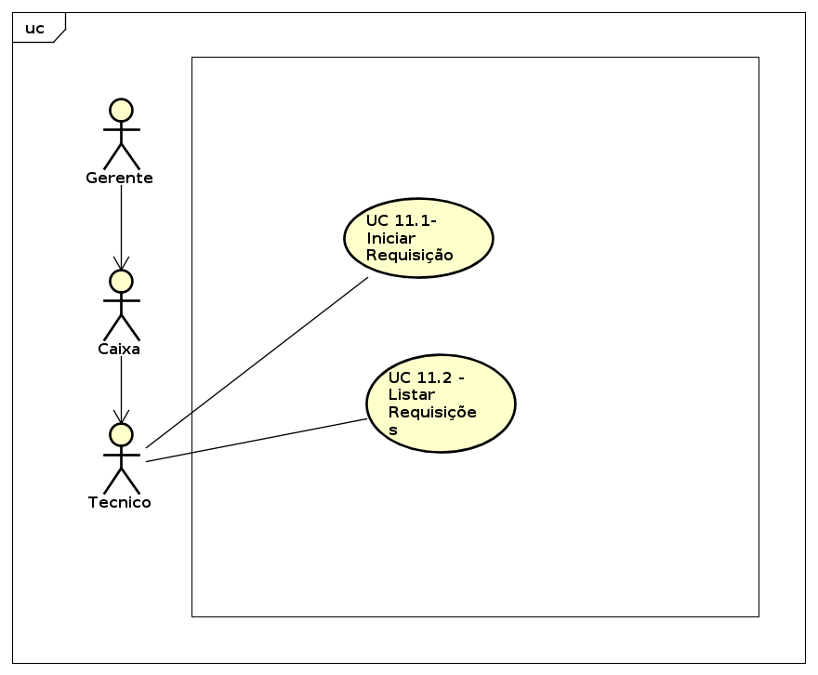
UC 11.1 – Iniciar requisição
UC 11.1– Iniciar requisição
Pré – Condições | PC1 | O usuário deve estar logado no sistema.
Atores Envolvidos | Técnico, Caixa, Gerente
Fluxo Principal | FP1 | O usuário preencherá os campos: descrição, data da requisição, nome do cliente;
Fluxo Principal | FP2 | O usuário adicionará produtos a essa requisição, e o sistema calculará o valor da mesma.
Fluxo Principal | FP3 | O usuário clicará em finalizar requisição, e o sistema emitira a mensagem “Deseja realmente finalizar a requisição?”;
Fluxo Principal | FP4 | O usuário confirmará a mensagem, clicando no botão “Sim”, e o sistema salvará o registro no banco de dados.
Fluxo Principal | FP5 | O sistema emitirá a mensagem “Requisição salva com sucesso!”
Fluxos Alternativos | FA1 | O usuário poderá adicionar itens a essa requisição clicando em “adicionar produto”;
Fluxos Alternativos | FA2 | O usuário poderá remover itens dessa requisição clicando em “remover produto”;
Fluxos Alternativos | FA3 | Se o usuário clicar no botão Cancelar, todas as alterações não salvas serão descartadas e ele sairá da tela.
Fluxos Alternativos | FA4 | Se o usuário clicar no botão Apagar, e o registro já estiver no banco de dados, o registro será removido.
Fluxos Alternativos | FA5 | Se o usuário não tiver preenchido algum dos campos obrigatórios do formulário o sistema emitirá a mensagem “Por favor preencha os campos obrigatórios!” e não procederá com a persistência do registro.
Regras de Negócio | RN1 | A descrição não pode ter menos do que 5 caracteres.
Regras de Negócio | RN2 | O campo descrição não pode ficar em branco.
Regras de Negócio | RN3 | O campo data não pode ficar em branco.
Regras de Negócio | RN7 | O campo valor não pode ficar em branco. E não poderá ser menor que 0.
Pós Condições | PC1 | A requisição deverá estar salvo no banco de dados.
Casos de Uso Afetados | NDA

Protótipo da tela de Incluir/Editar Contas

UC 11.2 – Listar Requisição

UC11.2 – Listar requisição
Pré – Condições | PC1 | O Usuário deve estar logado no sistema
Atores Envolvidos | Técnico, Caixa, Gerente
Fluxo Principal | FP1 | O Sistema carregará as requisições previamente cadastrados
Fluxo Principal | FP2 | O Usuário preencherá o campo data de emissão.
Fluxo Principal | FP3 | Para listar as requisições, o usuário deverá clicar no botão “Listar”;
Fluxo Principal | FP4 | O sistema listará todos os resultados encontrados.
Fluxos Alternativos | FA1 | Se o Usuário clicar no botão “Novo” ele será redirecionado a tela de iniciar requisição.
Fluxos Alternativos | FA2 | O usuário poderá apagar um registro clicando no símbolo de remover “-” que estará em frente cada registro;
Fluxos Alternativos | FA3 | Se o Usuário não tiver preenchido nenhum dos campos o sistema listará todas as requisições.
Regras de Negócio |  | NDA.
Pós Condições | PC1 | NDA
Casos de Uso Afetados | NDA.

Protótipo da tela de Listar Contas

UC12.0 – Controle Financeiro
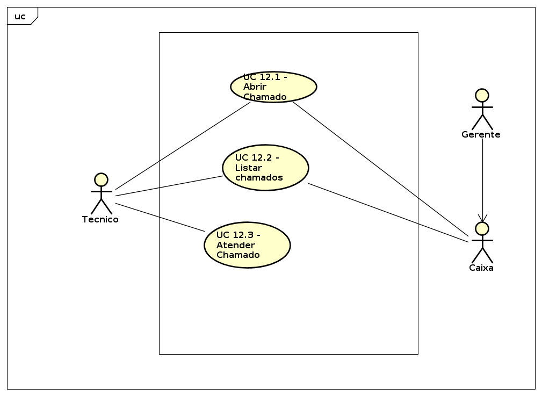
UC 12.1 – Abrir chamado
UC 12.1– Abrir chamado
Pré – Condições | PC1 | O usuário deverá estar logado no sistema.
Atores Envolvidos | Técnico, Gerente, Caixa.
Fluxo Principal | FP1 | Ao iniciar o chamado o usuário deverá preencher o nome do cliente, descrição, data de criação, endereço, status.
Fluxo Principal | FP2 | O usuário deverá clicar no botão “Salvar”.
Fluxo Principal | FP3 | O sistema emitirá a mensagem “Deseja iniciar esse chamado?”
Fluxo Principal | FP4 | O usuário confirmará a mensagem, clicando no botão “OK”, e o sistema salvará o registro no banco de dados.
Fluxos Alternativos | FA1 | Se o chamado já estiver salvo no banco de dados o sistema salvará as modificações realizadas no registro.
 | FA2 | O usuário modera desistir da operação clicando no botão cancelar.
Regras de Negócio | RN1 | A data deverá ser o dia atual.
 | RN2 | Os campos são de preencimento obrigatório.
Pós Condições | PC1 | O chamado deverá estar salvo no banco de dados.
Casos de Uso Afetados | NDA

UC12.2 – Listar Chamados
UC12.2 – Listar Chamados
Pré – Condições | PC1 | O usuário deverá estar logado no sistema.
Atores Envolvidos | Técnico, Gerente, Caixa.
Fluxo Principal | FP1 | O Sistema carregará os chamados previamente registrados.
Fluxo Principal | FP2 | O usuário preencherá o período (data inicial e data final) e selecionará.
Fluxo Principal | FP3 | Para listar os chamados, o Gerente ou Caixa deverá clicar no botão “Listar”;
Fluxo Principal | FP4 | O sistema listará todos os resultados encontrados.
Fluxos Alternativos | FA1 | Se o Gerente não tiver preenchido nenhum dos campos o sistema listará todas as contas.
Fluxos Alternativos | FA2 | O usuário poderá listar também preenchendo somente o nome do cliente.
Regras de Negócio |  | NDA.
Pós Condições |  | NDA.
Casos de Uso Afetados | NDA.

UC12.2 – Atender Chamado
UC12.3– Atender Chamado
Pré – Condições | PC1 | O usuário deverá estar logado no sistema
Atores Envolvidos | Técnico.
Fluxo Principal | FP1 | O sistema listará todas as requisições em aberto.
Fluxo Principal | FP2 | O Técnico clicará sobre a requisição desejada.
Fluxo Principal | FP3 | O sistema exibirá detalhadamente essa requisição.
Fluxo Principal | FP4 | O usuário clicará em atender
Fluxo Principal | FP5 | O sistema emitirá a mensagem de confirmação “Deseja realmente iniciar atendimento a este chamado?”.
Fluxo Principal | FP6 | O Técnico confirmará a ação, clicando no botão “Sim”.
Fluxo Principal | FP7 | O sistema salvará o registro no banco de dados como atendimento iniciado.
Fluxos Alternativos | FA1 | O Técnico poderá alterar o chamado clicando no botão “editar”.
Fluxos Alternativos | FA2 | O Técnico poderá alterar o chamado clicando no botão “-” que estará em frente cada registro.
Fluxos Alternativos | FA3 | O usuário poderá desistir da operação clicando em “Cancelar”.
Regras de Negócio | NDA
Pós Condições | PC1 | O Técnico deverá salvar o status desse chamado.
Casos de Uso Afetados | NDA

TELA

